З А М Е Т К И

«МАЛЕНЬКОГО ПУТЕШЕСТВЕННИКА»

Лето, 2015г.

1 день – 01 июня 2015г.
«Станция Мира и Добра»
День начался с приема детей. Дети ознакомились с техникой безопасности, правилами поведения в лагере. Был проведен медицинский осмотр детей медработником лагеря.
Проведены игры на знакомство с целью развития дружеских отношений, чувства взаимопонимания и взаимоуважения и коллективизма.
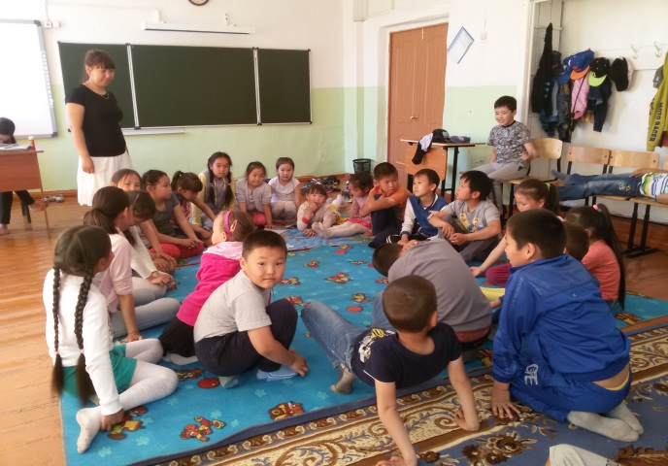
Организовано участие детей лагеря в городском праздничном параде, приуроченном ко Дню защиты детей на стадионе имени Ондара Федора.
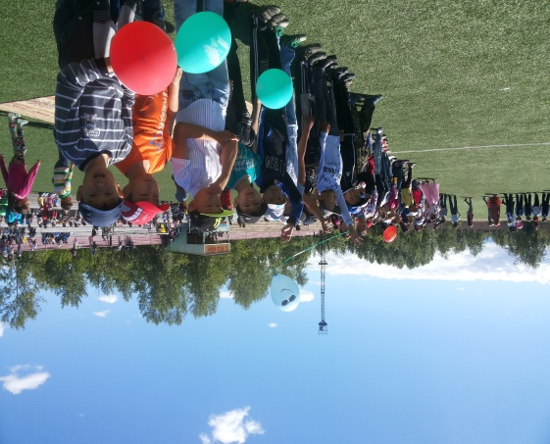

2 день – 02 июня 2015г.
«Станция Дружбы».
Распределение детей по отрядам, избрание командира, замкомандира. Оформление отрядных уголков, разучивание командных атрибутов: название, девиз, речёвки.
Сформированы два отряда: 1отряд – «Новое поколение». Воспитатель отряда – Серен Б. В., вожатая – Монгуш Ч. С. 2 отряд – «Тувинцы». Воспитателем отряда является Саая С. Э, вожатая – Багай-оол С. Ш.
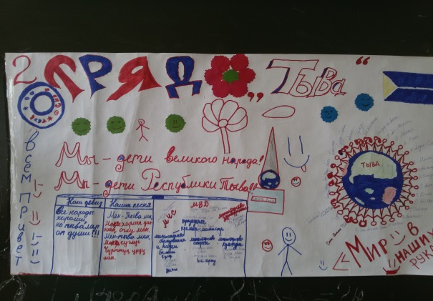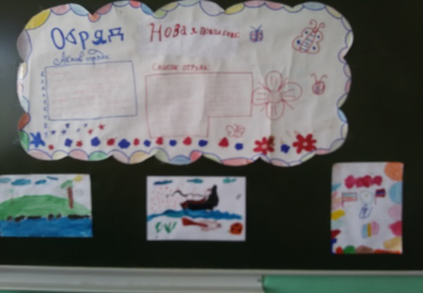
Веселый старт «Дружные ребята!»
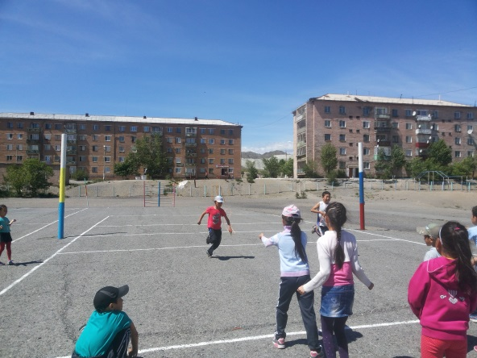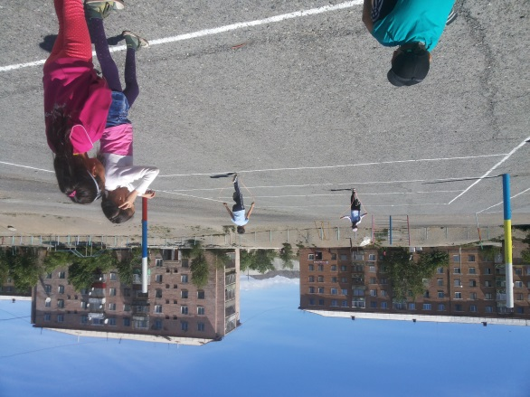
Конкурс рисунков «Мой любимый лагерь»
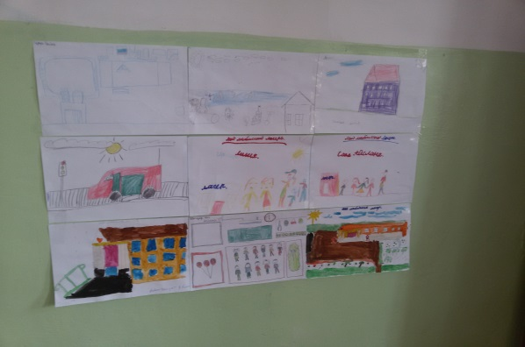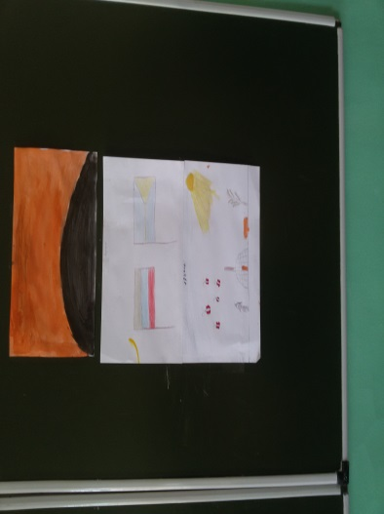

3 день – 03 июня 2015г.
«Станция Победы»
Проведено КТД «С дружбой мы победим!». Участвовали с каждой команды по 7 детей (4 мальчика, 3 девочки). При организации игры принял активное участие командир 1 отряда Суге Уран-Даш.
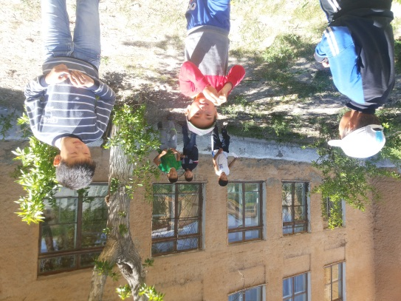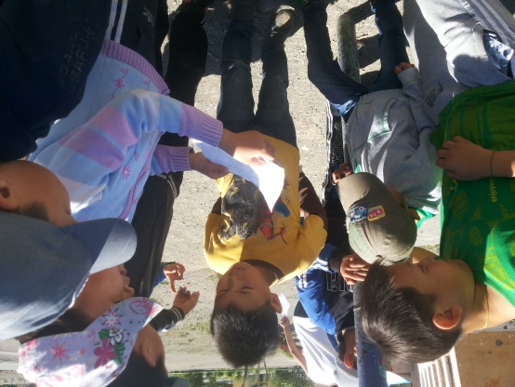
Конкурс эрудитов загадок про животных.
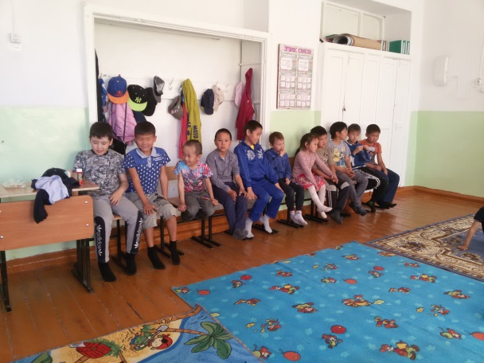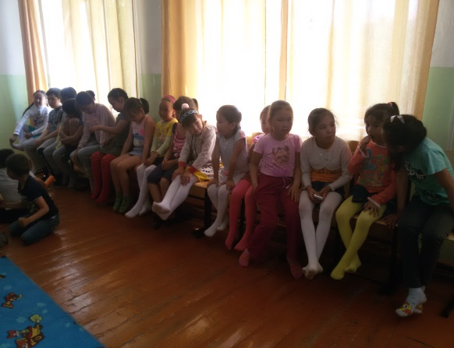
Конкурс рисунков между отрядами мелом на асфальте «Цветы жизни!»
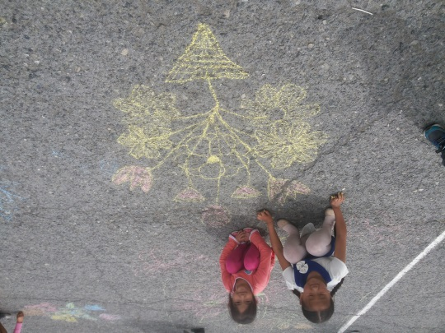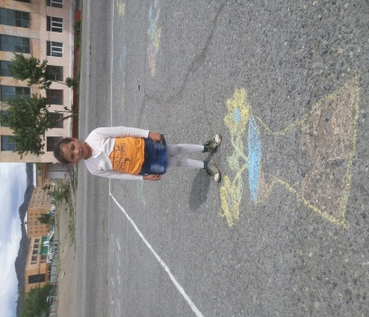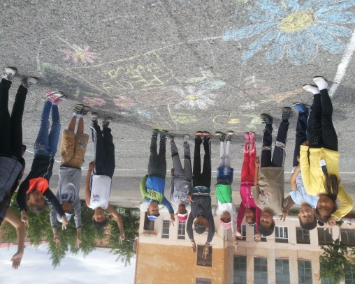
Готовились к праздничному открытию сезона. Репетировали художественные номера.

6 день – 06 июня 2015г.
«Станция Русского языка»
- В 9.00ч. проведена торжественная линейка, посвященная Дню русского языка. Отряды сдавали рапорта начальнику лагеря Ооржак Ш. В. Детям представлена программа праздничных мероприятий дня, посвященных Дню русского языка.
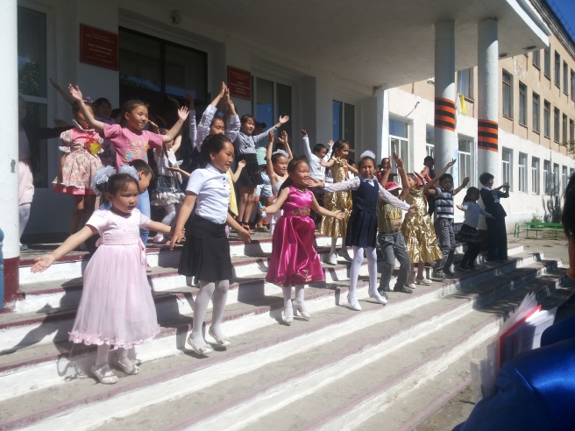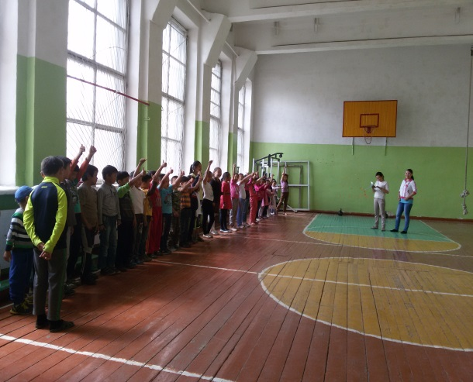

- Дети лагеря приняли активное участие в конкурсе рисунков «Литературные герои глазами детей». Всего приняли участие 28 детей. В итоге определились следующие места по возрастным категориям:
Младшая группа:
1 место – Куулар Оргаадай (1 отряд);
2 место – Шагдыр-оол Анчы (2 отряд);
3 место - Ооржак Ариана (1 отряд);
Средняя группа:
1 место – Кужугет Хулер (1 отряд);
2 место – Хомушку Тахир (1 отряд)
3 место - Агбаан Айзат, Чайзат (1 отряд)
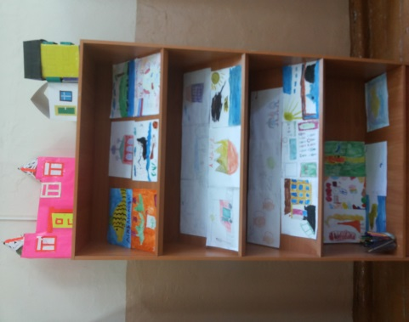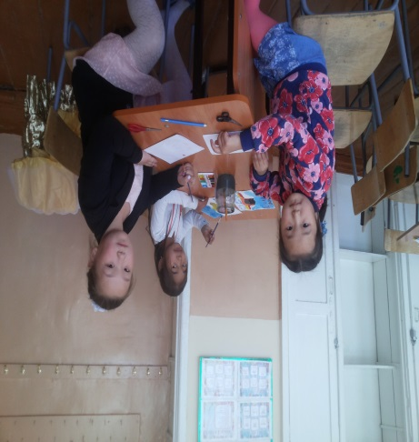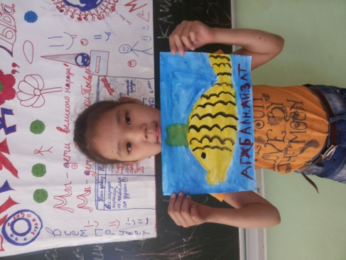

- В конкурсе сочинений на тему «Великое русское слово» приняли участие всего 15 детей.
1 место – Хертек Кежик (2 отряд);
2 место – Шагдыр-оол Ариана (2 отряд);
3 место – Серен Милана (1 отряд).

- «Конкурс чтецов» проходил среди детей, подготовивших заранее стихи по произведениям А. С. Пушкина.
1 место – Ортыгашева Аэлита (2 отряд);
2 место – Монгуш Алиса (1 отряд);
3 место – Кужугет Белек-кыс (1 отряд).
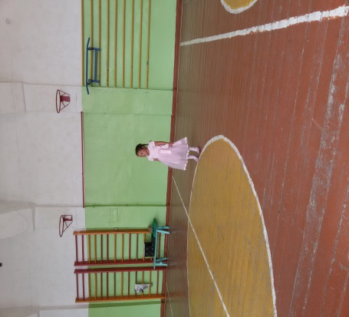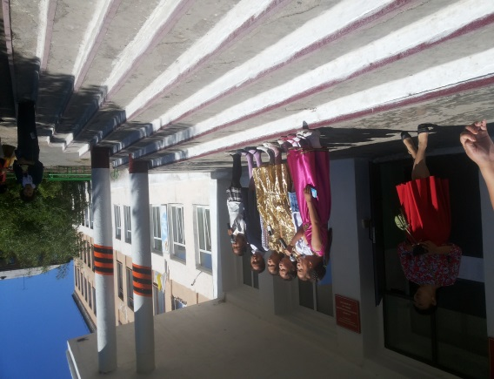

- Просмотр мультфильмов по сказкам А. С. Пушкина для детей младших классов.
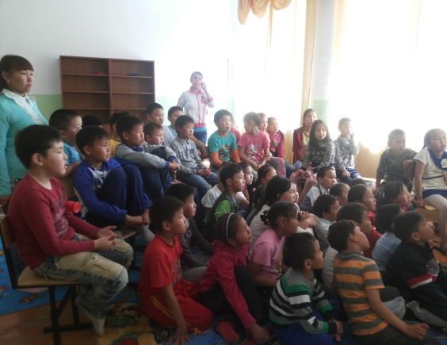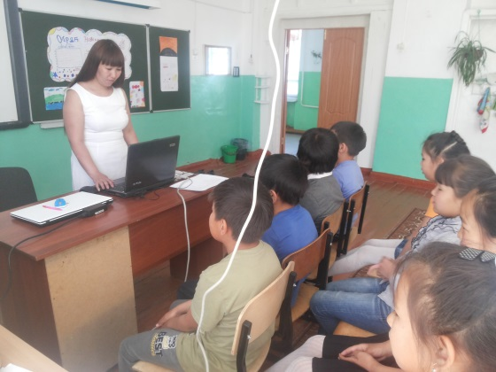

- Интеллектуально-познавательная игра «Поле чудес» по произведению «Руслан и Людмила». Приняли участие дети средних классов. Всего приняли участие 15 детей. В итоге победил Айылдаа Айдыс (1 отряд).

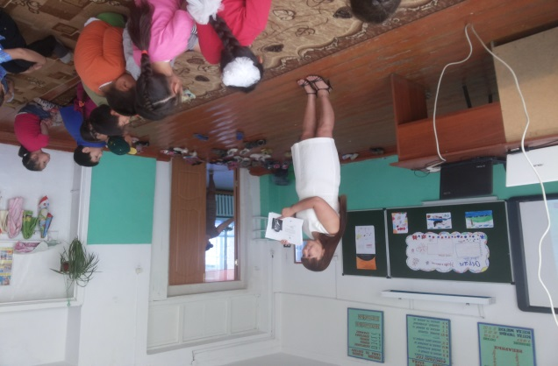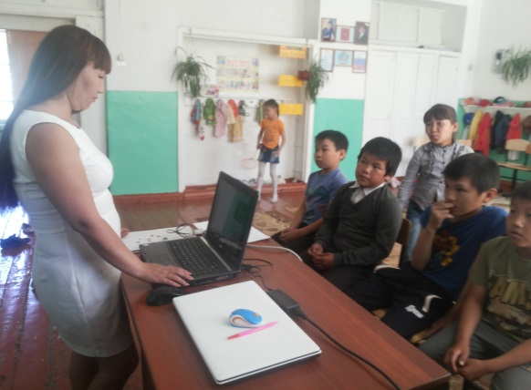

- Проведена командная игровая викторина «Сказки А.С. Пушкина», в котором приняли участие дети 1-2 классов. Всего приняли участие 24 детей. По 12 детей с каждого отряда. Обе команды показали хорошие результаты.
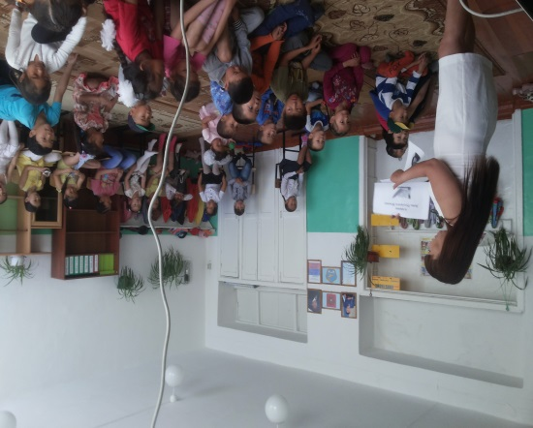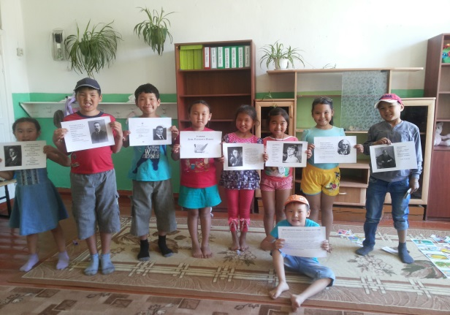

- Для участия в конкурсе по разгадыванию кроссворда «Что за прелесть, эти сказки…» были отобраны самые умные и эрудированные дети лагеря. Всего приняли участие 10 детей (по 5 с каждого отряда). Победила Куулар Тана (2 отряд).
